Hibernate Object Grid Mapper (OGM)

Création du projet maven dans Eclipse

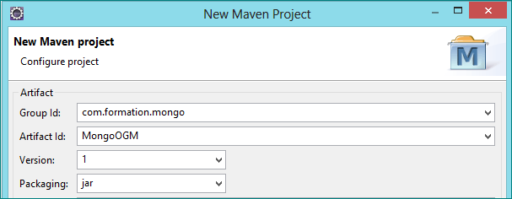

Configuration du fichier pom.xml

<dependencies>
<dependency>
<groupId>org.hibernate.ogm</groupId>
<artifactId>hibernate-ogm-mongodb</artifactId>
<version>4.2.0.Final</version>
</dependency>
</dependencies>

<build>
<plugins>
<plugin>
<groupId>org.apache.maven.plugins</groupId>
<artifactId>maven-compiler-plugin</artifactId>
<version>3.1</version>
<configuration>
<source>1.8</source>
<target>1.8</target>
</configuration>
</plugin>
</plugins>
</build>

Relation entre les objets

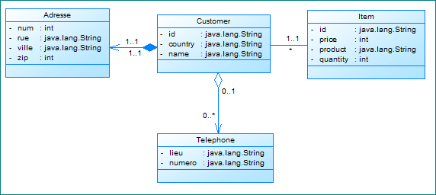

Création des entités

Adresse.java
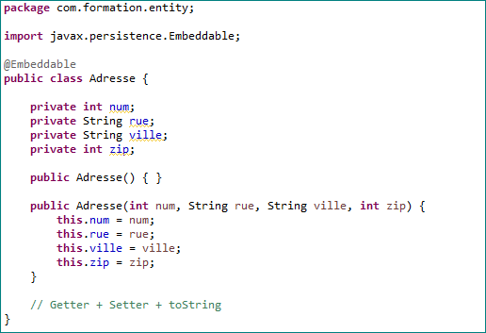

Telephone.java
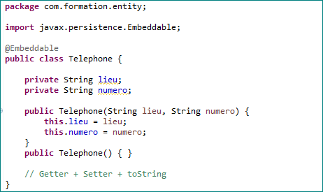

Customer.java

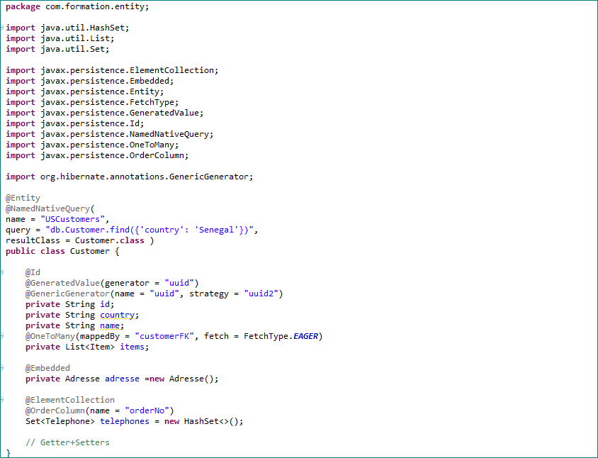

Item.java

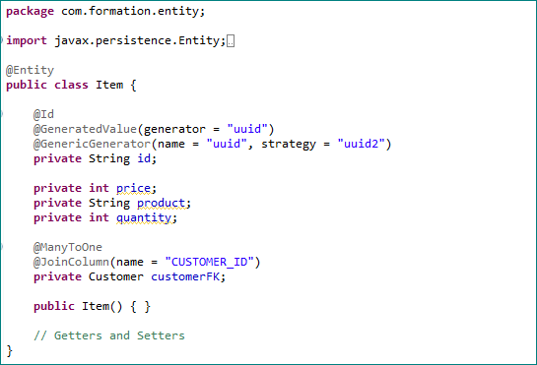

Création des DAOs

StoreManagerDao.java

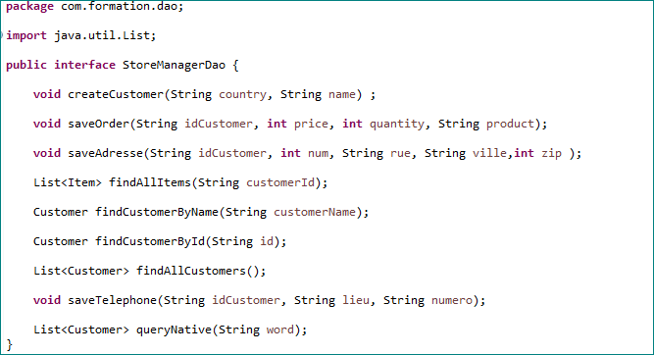

StoreManagerDaoJpa.java

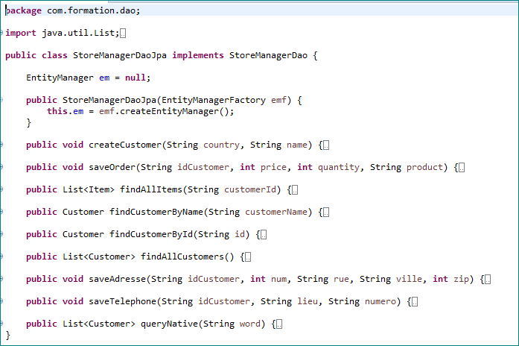

Ecriture des méthodes
createCustomer

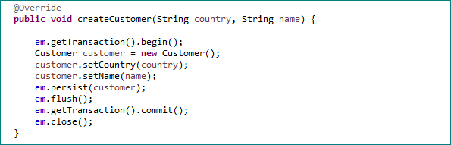

saveOrder

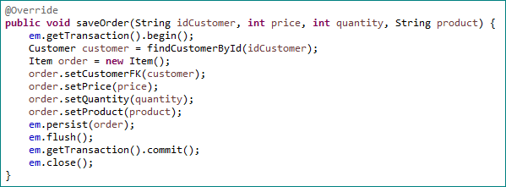

findAllItems

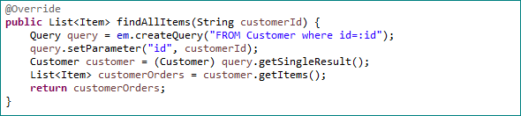

findCustomerByName

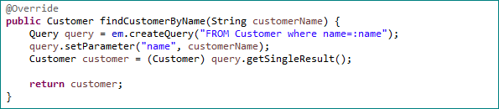

findCustomerById

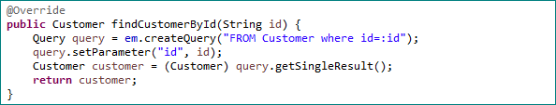

findAllCustomers

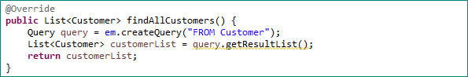

saveAdresse

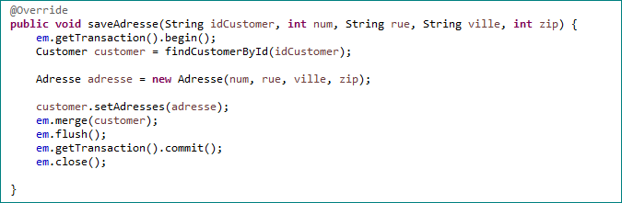

saveTelephone

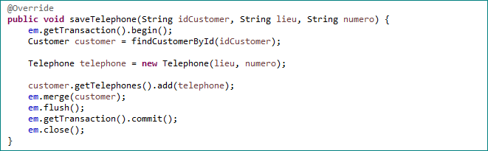

queryNative

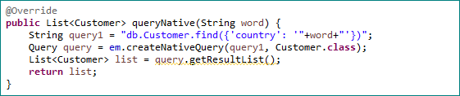

Configuration du fichier persistence.xml
Dans le répertoire src\main\resources créez un répertoire META-INF et dans ce répertoire créez un fichier persistence.xml

Ajouter le contenu suivant dans ce fichier :

<?xml version="1.0"?>
<persistence xmlns="http://java.sun.com/xml/ns/persistence"
xmlns:xsi="http://www.w3.org/2001/XMLSchema-instance"
xsi:schemaLocation="http://java.sun.com/xml/ns/persistence http://java.sun.com/xml/ns/persistence/persistence_2_0.xsd"
version="2.0">

<persistence-unit name="mongo-ogm" transaction-type="RESOURCE_LOCAL">
<!-- Use Hibernate OGM provider: configuration will be transparent -->
<provider>org.hibernate.ogm.jpa.HibernateOgmPersistence</provider>
<properties>

<!-- database to be used -->
<property name="hibernate.ogm.datastore.database" value="store" />

<!-- host where the database is running -->
<property name="hibernate.ogm.datastore.host" value="localhost" />

<!-- database provider -->
<property name="hibernate.ogm.datastore.provider" value="mongodb" />

<!-- database provider -->
<property name="hibernate.ogm.datastore.create_database" value="true" />

<!-- defines which JTA Transaction we plan to use -->
<property name="hibernate.transaction.jta.platform"
value="org.hibernate.service.jta.platform.internal.JBossStandAloneJtaPlatform" />
</properties>
</persistence-unit>
</persistence>

Test

Ecrire une classe pour tester les différentes fonctions. Vérifier à chaque fois avec un client mongo en ligne de commande.

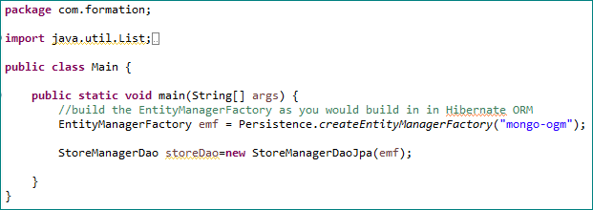

Lancer MongoDB
Executer le code

Test 1

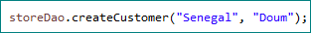

Test 2

Test 3

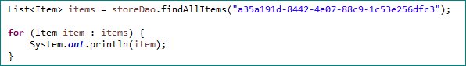

Test 4

Test 5
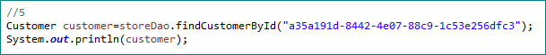

Test 6

Test 7

Test 8

